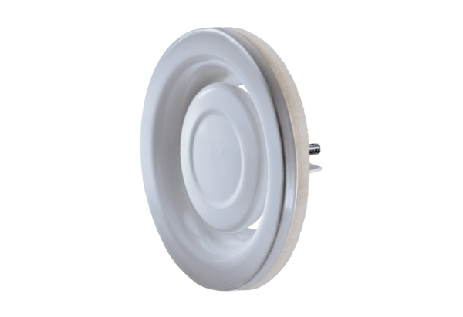Zawór talerzowy, metalowy TFA 16Opakowanie jednostkowe: 1 sztukaAsortyment: C
Numer artykułu: 0151.0372Producent: MAICO

